Статья - отзыв 5 Г
5 октября 2021года прошел открытый урок физкультуры в 5 Г классе.
На уроке присутствовали гости – методист из ЦИМПО и ученики 10 -11 классов.
Методист ЦИМПО показал презентацию о памятниках людям, которые вложили свои успехи в развитие спорта города Иркутска.
Ученики старших классов рассказывали пятиклассникам о своих увлечениях в спорте, свои достижения в этом виде спорта (футбол, дзюдо, художественная гимнастика).
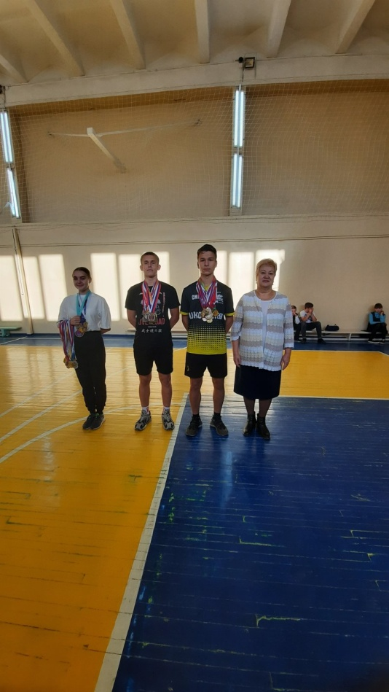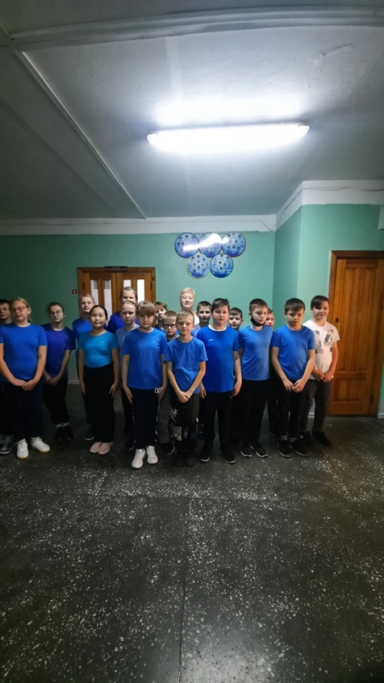

Затем они провели мастер-класс по выполнению гимнастических упражнений.
После проведенного мастер-класса мы начали играть в различные подвижные игры.
Урок был интересным, познавательным, активным.

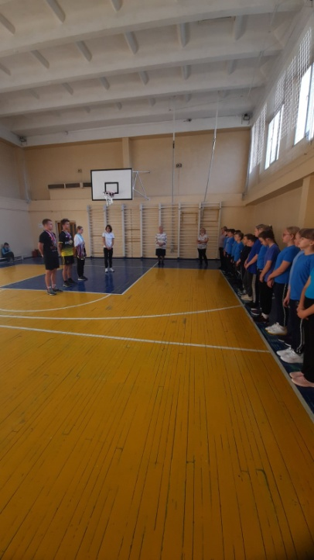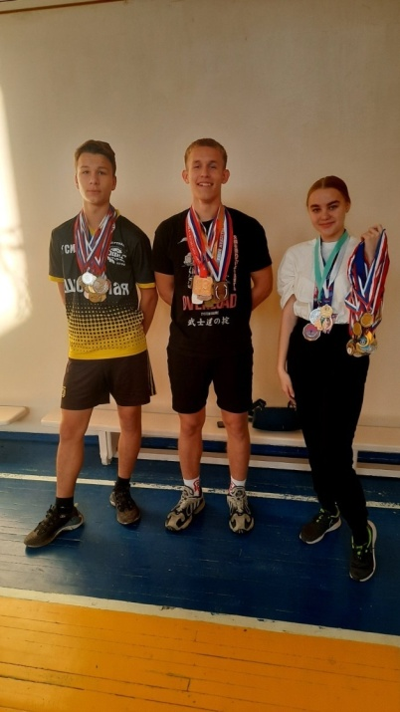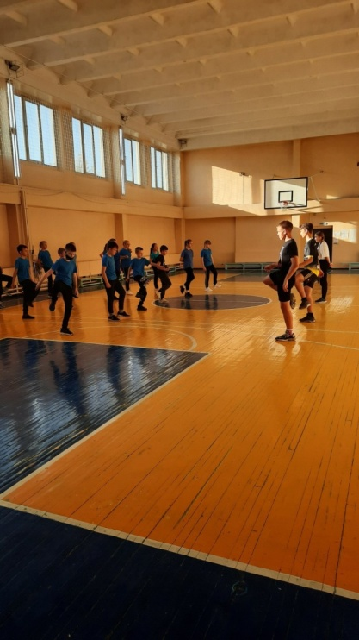

Авторы статьи: Нестеренко Сергей,
Жуков Лев 5 Г

